8.4.2 Die Charakter Klasse

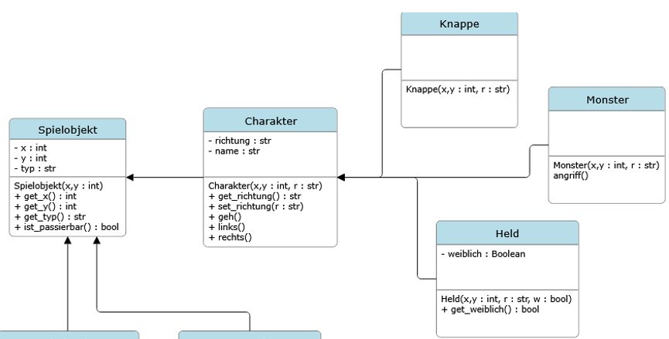

Um unsere Vererbungshierarchie weiter umzusetzen müssen wir jetzt die Basisklasse für unseren Helden, den Knappen und die Monster implementieren: die Klasse Charakter

Diese erbt vom bereits implementierten Spielbobjekt und besitzt eigentlich nur Methoden, welche wir bereits in der Helden Klasse implementiert haben.

Aufgabe 1
- Laden Sie zur Vereinfachung der Implementierung die Helden Klasse mit öffentlichen Methoden aus der OSS herunter. Sie können Methoden aus dieser Datei in die neue Charakter-Klasse übernehmen. Alternativ können Sie Ihre eigene Helden oder Knappen Klasse verwenden und die Unterstriche entfernen.

- Lösen Sie Level 51, indem Sie die Klasse Charakter nach dem folgenden UML-Klassendiagramm implementieren:

Charakter (Spielobjekt)
+ richtung : str
+ name : str
Charakter (x,y : int, r : str)
+ set_richtung(r : str)
+ get_richtung() : str
+ geh()
+ links()
+ rechts()

Aufgabe 2
- Lösen Sie Level 52, indem Sie Ihre held.py so anpassen, dass die Helden-Klasse jetzt von Charakter erbt und um die Methode get_weiblich() ergänzt.

- Lösen Sie Level 53, indem Sie analog die Klasse Knappe anpassen.

- Wenn Sie alles richtig gemacht haben, können Sie den Helden jetzt auch mit der Tastatur oder mit Befehlen steuern. Welches Problem tritt jedoch auf?

8.4.3 Beziehungen zwischen Klassen

Damit Charaktere erkennen können, ob eine Bewegung gültig ist oder nicht, benötigen sie Zugriff auf das Level und dessen Methoden. Das Framework ist so eingestellt, dass nach dem Erzeugen des Levels versucht wird, bei allen Charakteren das Level als Attribut zu setzen, damit ein Zugriff zu diesem besteht.

Aufgabe 1
- Fügen Sie der Klasse Charakter ein neues Attribut level hinzu. Da es nicht mit dem Konstruktor übergeben wird und wir auf das Framework warten müssen, setzen wir es zunächst auf None. Dies ist ein Platzhalterwert und bedeutet wortwörtlich „Nichts“.

- Fügen Sie jetzt die setter-Methode set_level hinzu, welches das Attribut auf das als Parameter übergebene Level-Objekt setzt. Dies sollte Level 54 lösen.

Merke:
None steht in Python für „keinen Wert“ und wird als klarer Platzhalter verwendet, wenn eine Variable oder ein Parameter noch keinen echten Wert besitzt.

Sie können damit also kennzeichnen, wenn ein konkreter Wert irgendwann verfügbar sein soll, aber zu Beginn noch unbekannt ist. Mit None-Objekten können im Grunde nur zwei sinnvolle Operationen durchgeführt werden:

1. Zuweisung: variable = None
2. Prüfen, ob None: if variable == None:

Jetzt kümmern wir uns darum, dass Charaktere keine ungültigen Bewegungen mehr durchführen können. Dazu nutzen wir die folgenden Methoden des Levels:

ist_innerhalb(x,y): Liefert True zurück, wenn die übergebenen Zielkoordinaten noch innerhalb des Levels liegen, sonst False.

gib_objekt_bei(x,y): Liefert das Objekt an der angebenen Position zurück. Außerhalb des Levels sowie Stellen, wo begehbarer Weg ist, wird None zurückgeliefert, da dort kein Objekt ist.

Bei Objekten unterscheiden wir ebenfalls, ob sie betretbar sind oder nicht. Charaktere dürfen nicht in Hindernisse oder andere Charaktere laufen, aber können auf Zettel und Herzen laufen, um sie einzusammeln. Wir benötigen daher von Objekten die Methode

ist_passierbar(): Liefert True zurück, wenn das Objekt „betreten“ werden darf

Aufgabe 2
Lösen Sie Level 55, indem Sie die geh-Methode von Charakter so anpassen, dass nur gültige geh-Aktionen durchgeführt werden können. Implementieren Sie selbstständig. Alternativ finden Sie weiter unten die dahinterstehende Logik. Testen Sie Ihre Lösung schrittweise mit der Tastatursteuerung. Eine Sache wird allerdings noch nicht funktionieren. Vielleicht können Sie dies bereits alleine lösen.

Schritt 1: Bestimmen Sie die Zielkoordinaten der Bewegung, also wohin der Charakter gehen möchte. Speichern Sie dies in Variablen.

Schritt 2: Prüfen Sie, ob die Zielkoordinaten innerhalb des Levels liegen.

Schritt 3: Bestimmen Sie, welches Objekt am Ziel vorliegt, bzw. ob dort überhaupt eines ist.

Schritt 4: Jetzt können Sie prüfen, ob das Objekt betretbar ist.

Wenn eine Prüfung ergeben hat, dass die Bewegung gültig war, setzen Sie die Koordinaten auf die Zielkoordinaten.

Merke:
Ist ein Objekt Attribut eines anderen Objekts, so stehen diese beiden Objekte, bzw. die jeweiligen Klassen in einer Hat-Beziehung. Im Framework hat die Klasse Charakter permanent Zugriff auf ein Objekt der Klasse Level, weswegen man sagt:

Die Klasse Charakter hat die Klasse Level.

Weiter wird unterschieden zwischen starker und schwacher Hat-Beziehung. Es sei die Situation gegeben: Klasse A hat Klasse B.

Aggregation (schwache Hat-Beziehung):
Existieren Objekte der Klasse B unabhängig von Klasse A, so handelt es sich um eine schwache Hat-Beziehung. Ein häufiger Indikator ist, dass Objekte von Klasse B nicht von Klasse A selbst erzeugt werden.

Komposition (starke Hat-Beziehung):
Ist die Existenz der Klasse B an die Existenz von Klasse A gebunden, so handelt es sich um eine starke Hat-Beziehung. Würden Objekte der Klasse A gelöscht werden, so bestünde danach kein Zugriff mehr auf die jeweiligen Objekte der Klasse B. Ein häufiger Indikator ist, dass Klasse A selbst Objekte der Klasse B erzeugt.

Am Beispiel:
Level-Objekte werden ______ von Objekten der Klasse ________________ _______________ und können auch ________ Charakter-Objekte existieren. Es handelt sich also um eine ___________________.

Im UML-Diagramm stellen wir die _______________ mit leeren Rauten dar:

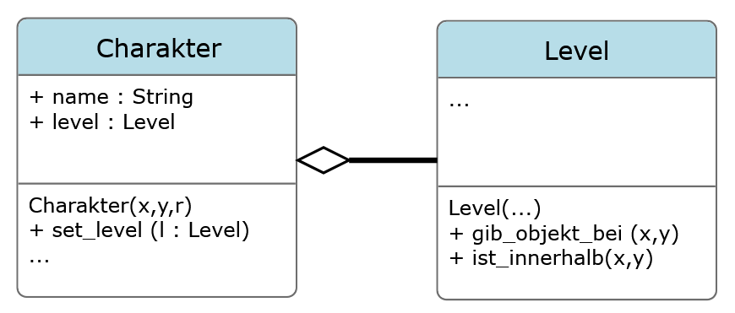

Die ____________________ sieht ähnlich aus, verwendet aber ausgefüllte Rauten: 

